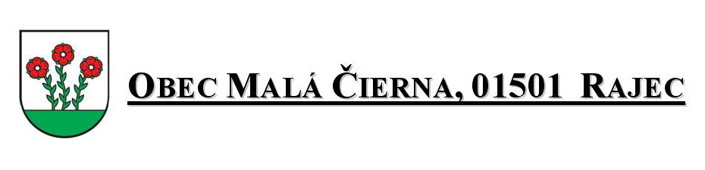
V Malej Čiernej, dňa 15.01.2024

P O Z V Á N K A

Starosta obce MALÁ ČIERNA Jaroslav Koleda Vás v zmysle § 13 ods. 4, písm. a) zákona SNR č. 369/1990 Zb. o obecnom zriadení v znení neskorších predpisov p o z ý v a na riadne zasadnutie Obecného zastupiteľstva v Malej Čiernej, ktoré sa uskutoční

Dňa 19.01.2024 o 18.00 hodine v zasadačke Obecného úradu v Malej Čiernej.

Program zasadnutia :
- Otvorenie zasadnutia
- Schválenie programu zasadnutia, určenie zapisovateľa a overovateľov zápisnice.
- Kontrola uznesení obecného zastupiteľstva.
- Správa hlavného kontrolóra kontrolnej činnosti za rok 2023.
- na rok 2023.
- Plán kultúrno spoločenských akcií v obci.
- Fašiangy, príprava, organizácia, zabezpečenie.
- Zapojenie sa do výzvy z plánu obnovy, „ Vybudovanie materskej školy“
- Rôzne
- Záver

Jaroslav Koleda starosta obce

Podľa § 12 ods. 4 zákona SNR č. 369/1990 Zb. o obecnom zriadení v znení neskorších predpisov, je rokovanie obecného zastupiteľstva zásadne verejné. Obyvateľom obce (t.j. Tým ktorí majú na území obce trvalý pobyt), ako aj ďalším osobám ( § 3 ods. 5 citovaného zákona) patrí zo zákona právo zúčastňovať sa na rokovaniach

